Resolución del Pleno del Instituto de Transparencia, Acceso a la Información Pública y Protección de Datos Personales del Estado de México y Municipios, con domicilio en Metepec, Estado de México, a dos de agosto de dos mil veintitrés.
Visto el expediente formado con motivo del recurso de revisión 00994/INFOEM/IP/RR/2023, por interpuesto por XXXX XXXXXX XXXXXXXXX, en lo sucesivo el Recurrente, en contra de la respuesta a su solicitud por parte del Ayuntamiento de Atizapán de Zaragoza, en lo sucesivo el Sujeto Obligado, se procede a dictar la presente resolución con base en los siguientes:
I. A N T E C E D E N T E S
1. Solicitud de acceso a la información. El veintisiete de enero del dos mil veintitrés, la parte Recurrente presentó, a través del Sistema de Acceso a la Información Mexiquense, en lo subsecuente el SAIMEX, ante el Sujeto Obligado, la solicitud de acceso a la información pública, a la que se le asignó el número 00045/ATIZARA/IP/2023, mediante la cual requirió la información siguiente:
“Solicito información de la servidora pública karen avalos Sánchez quien labora actualmente en la subdireccion de normatividad quien hace unos días a través de esta plataforma envío su currículum vitae mencionando que es licenciada .... pero no se encuentra en la página oficial de la sep ni tampoco se encuentra en la página oficial de cedulas profesionales por lo que solicito título y cédula.” (Sic) (Énfasis añadido)

Modalidad de Entrega: A través de SAIMEX.

2. Respuesta. El veinte de febrero de dos mil veintitrés, el Sujeto Obligado remitió su respuesta a la solicitud de acceso a la información a través de SAIMEX, sustancialmente en los términos siguientes:
“En respuesta a la solicitud recibida, nos permitimos hacer de su conocimiento que con fundamento en el artículo 53, Fracciones: II, V y VI de la Ley de Transparencia y Acceso a la Información Pública del Estado de México y Municipios, le contestamos que:
Se da atención mediante lo descrito en el MEMORANDUM/SRH/021/2023, mismo que se anexa a la presente así como la evidencia.
ATENTAMENTE
LIC. SERGIO PÉREZ SUÁREZ” (Sic)
Archivos adjuntos:
“MEMORANDUM SRH_021_2023.pdf”: Memorándum SRH/021/2023, suscrito por la Subdirectora de Recursos Humanos, quien manifestó que remite el comprobante de estudios en versión pública de la C. Karen Ávalos Sánchez.
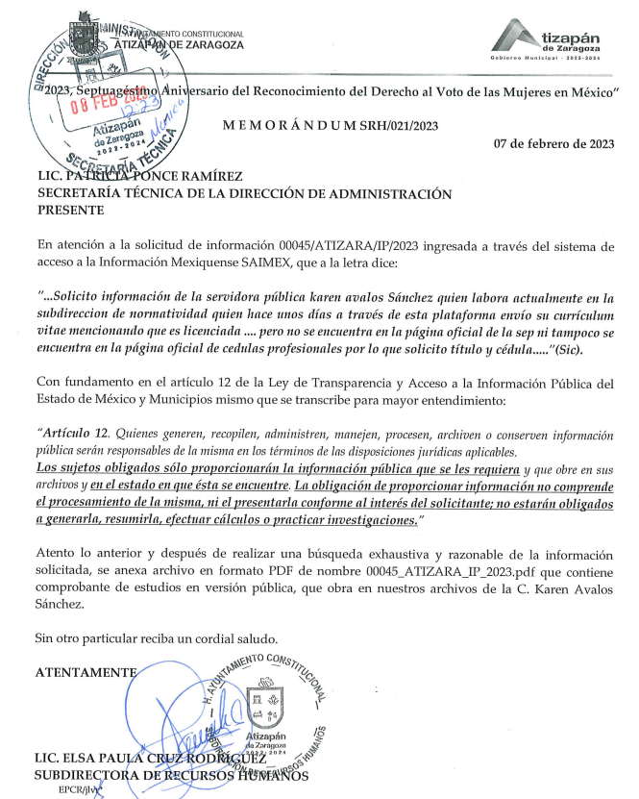
“00045_ATIZARA_IP_2023.pdf”: Comprobante de estudios de la C. Karen Ávalos Sánchez, en versión pública.
“CIC.I.05.25.01.2022 EXPEDIENTES LABORALES.pdf”: Acuerdo de Clasificación del Comité de Transparencia, mediante el cual se propone la clasificación como confidencial de información que obra en el expediente laboral.
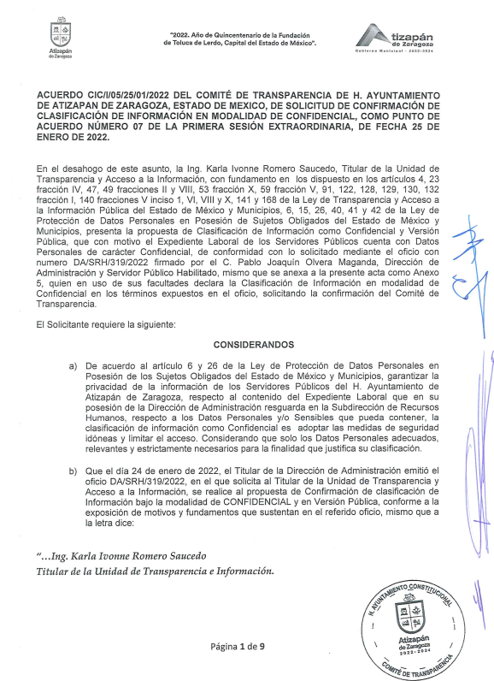
3. Interposición del recurso de revisión. Inconforme con los términos de la respuesta emitida por parte del Sujeto Obligado, el veintiuno de febrero de dos mil veintitrés, la parte Recurrente interpuso el recurso de revisión a través de SAIMEX, en donde se manifestó de la siguiente manera:
a) Acto impugnado:
“Solicito información de la servidora pública karen avalos Sánchez quien labora actualmente en la subdireccion de normatividad quien hace unos días a través de esta plataforma envío su currículum vitae mencionando que es licenciada .... pero no se encuentra en la página oficial de la sep ni tampoco se encuentra en la página oficial de cedulas profesionales por lo que solicito título y cédula profesional” (Sic)

b) Razones o motivos de inconformidad:
“Solicite título y cédula profesional y me enviaron el currículum” (Sic) (Énfasis añadido)

4. Turno. De conformidad con el artículo 185 fracción I de la Ley de Transparencia y Acceso a la Información Pública del Estado de México y Municipios vigente, el presente recurso de revisión se turnó por el sistema electrónico del Instituto de Transparencia, Acceso a la Información Pública y Protección de Datos Personales del Estado de México y Municipios, a la Comisionada Guadalupe Ramírez Peña, a efecto de que analizara sobre su admisión o su desechamiento.

5. Admisión del Recurso de Revisión. El veinticuatro de febrero de dos mil veintitrés, este Instituto de Transparencia, Acceso a la Información Pública y Protección de Datos Personales del Estado de México y Municipios, admitió a trámite el recurso de revisión que ahora se resuelve, dando un plazo máximo de siete días hábiles para que las partes manifestaran lo que a su derecho resultara conveniente, ofrecieran pruebas, formularan alegatos y el Sujeto Obligado presentara su informe justificado.
6. Manifestaciones. El veintiocho de febrero de dos mil veintitrés, el Sujeto Obligado remitió su informe justificado mediante los archivos electrónicos:
“CIC.I.05.25.01.2022 EXPEDIENTES LABORALES (2).pdf”: Acuerdo de Clasificación del Comité de Transparencia, mediante el cual se propone la clasificación como confidencial de información que obra en el expediente laboral.
“MEMORANDUM SRH_021_2023 (1).pdf”: Memorándum SRH/021/2023, suscrito por la Subdirectora de Recursos Humanos, quien manifestó que remite el comprobante de estudios en versión pública de la C. Karen Ávalos Sánchez.
“DA.SRH.783.2023.pdf”: Oficio signado por el Director de Administración, quien refiere que se advierte que no existe la obligación de proporcionar lo que no obre en los archivos, toda vez que en los documentos que obran bajo el resguardo de la Dirección de Administración no se cuentan con título y cédula profesional de la C. Karen Ávalos Sánchez quien funge como Verificados T2 B adscrita a la Tesorería Municipal, únicamente se cuenta con constancia de estudios emitida por el Centro Universitario de América, misma que se entregó en versión pública, mediante la cual se constata que el servidor público antes mencionado se encuentra cursando el octavo cuatrimestre de la Licenciatura en Administración de Empresas al día ocho de enero de dos mil veintidós, aunado a lo anterior de acuerdo al perfil de puesto “Verificador T2 B”, se requiere como grado de estudios bachillerato, por lo que con la constancia de estudios antes mencionada se constata que cumple dicho requisito, así mismo dicha constancia colma el requisito de ingreso establecido en los artículos 10 fracción II del Reglamento de Condiciones Generales de Trabajo de los Servidores Públicos del Ayuntamiento de Atizapán de Zaragoza y 47 fracción VIII de la Ley del Trabajo de los Servidores Públicos del Estado y Municipios, por lo que se advierte que no existe obligación alguna para contar con la información requerida derivado del análisis a la normativa aplicable a la materia de la solicitud; y además no se cuentan con elementos de convicción que permitan suponer que ésta debe obrar en nuestros archivos, por lo que no es necesario que el Comité de Transparencia emita una resolución que declare la inexistencia de la información.
“00045_ATIZARA_IP_2023 (2).pdf”: Comprobante de estudios de la C. Karen Ávalos Sánchez, en versión pública, el cual no se puso a la vista de la parte Recurrente, toda vez que no se tiene certeza respecto de si el número de expediente pudiera ser el equivalente al número de matrícula.
Es de precisar que una vez analizada esta información, se determinó ponerlas a disposición de la parte Recurrente mediante acuerdo emitido por la Comisionada Ponente, el once de julio de dos mil veintitrés, asimismo se tiene que la parte Recurrente fue omisa en pronunciarse durante esta etapa, por lo que se tiene por precluido su derecho para tal efecto.
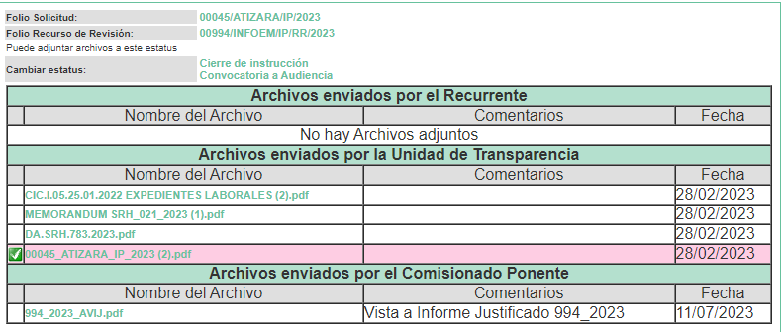
7.- Ampliación del plazo para emitir resolución. El once de julio del año dos mil veintitrés, con fundamento en el artículo 181, párrafo tercero de la Ley de Transparencia y Acceso a la Información Pública del Estado de México y Municipios, se acordó la ampliación del plazo para su resolución.
Este organismo garante no pasa por alto justificar, que el plazo para emitir la resolución en el presente asunto encuentra justificación en el alto número de recursos de revisión recibidos dentro del año dos mil veintidós, que, en comparación con los recibidos el año dos mil veintiuno dentro del mismo periodo, se incrementó aproximadamente un 300%, circunstancia atípica que ha rebasado las capacidades técnicas y humanas del personal encargado de la proyección de las resoluciones a dichos medios de impugnación.

Por ello, es menester precisar que, si bien se ha excedido el plazo para resolver el presente medio de impugnación, de conformidad con la ley de la materia, el plazo para emitir la resolución se encuentra justificado en los elementos para medir la razonabilidad de asuntos conforme a los parámetros establecidos por diversos órganos jurisdiccionales federales, aplicables también en procedimientos análogos, como el que nos ocupa.

Así, en términos de lo que establecen los artículos 8.1 y 25 de la Convención Americana sobre Derechos Humanos, los recursos deben ser sencillos y resolverse en el menor tiempo posible, tomando en consideración la dilación total del procedimiento; esto es, en un plazo razonable.

En ese sentido, el legislador fijó los términos procesales en las leyes, de manera general, sin que pudiera prever la variada gama de casos que son resueltos por los órganos jurisdiccionales o cuasi jurisdiccionales, tanto por la complejidad de los hechos, como por el número de casos que conocen.

Por ello, excepcionalmente, si un asunto es resuelto con posterioridad a los plazos señalados por la norma debe analizarse la razonabilidad del tiempo necesario para su resolución, atentos a los siguientes criterios:

- Complejidad del Asunto: La complejidad de la prueba, la pluralidad de sujetos procesales, el tiempo transcurrido, las características y contexto del recurso.

- Actividad Procesal del interesado. Acciones u omisiones del interesado.

- Conducta de la Autoridad: Las Acciones u omisiones realizadas en el procedimiento. Así como si la autoridad actuó con la debida diligencia.

d) La afectación generada en la situación jurídica de la persona involucrada en el proceso: Violación a sus derechos humanos.

De modo que, cuando se trate de un asunto excepcional, por alguna o todas las características mencionadas; o bien, cuando el ingreso de asuntos al órgano jurisdiccional o cuasi jurisdiccional respectivo supere notoriamente al que podría considerarse normal, debe concluirse que es una excluyente de responsabilidad en relación con la actuación del funcionario, como ha acontecido en el caso que nos ocupa.

Argumento que encuentra sustento en la jurisprudencia P./J. 32/92 emitida por el Pleno de la Suprema Corte de Justicia de la Nación de rubro “TÉRMINOS PROCESALES. PARA DETERMINAR SI UN FUNCIONARIO JUDICIAL ACTUÓ INDEBIDAMENTE POR NO RESPETARLOS SE DEBE ATENDER AL PRESUPUESTO QUE CONSIDERÓ EL LEGISLADOR AL FIJARLOS Y LAS CARACTERÍSTICAS DEL CASO.”, visible en la Gaceta del Seminario Judicial de la Federación con el registro digital 205635.

Razones por las cuales cabe concluir que, la resolución al recurso de revisión se solventa hasta esta fecha, debido a que existe una excesiva carga de trabajo en desproporción a la capacidad de los recursos materiales y humanos con que cuenta este Instituto para atender la enorme demanda de usuarios que acuden para que se les garantice su Derecho de acceso a la información Pública y Protección de Datos Personales, aunado a la complejidad de los hechos a los que se refieren, así como al volumen del expediente, la extensión de los escritos y pruebas aportadas y desahogadas por las partes; lo que impide la tramitación de los recursos dentro de los términos legales previamente establecidos por la Ley, por tratarse de causas de fuerza mayor.

Al respecto, también son de considerar los criterios sostenidos por el Cuarto Tribunal Colegiado en Materia Administrativa del Primer Circuito, cuyos rubros y datos de identificación son los siguientes:

“PLAZO RAZONABLE PARA RESOLVER. DIMENSIÓN Y EFECTOS DE ESTE CONCEPTO CUANDO SE ADUCE EXCESIVA CARGA DE TRABAJO.” consultable en el Seminario Judicial de la Federación y su gaceta, con el registro digital 2002351.

“PLAZO RAZONABLE PARA RESOLVER. CONCEPTO Y ELEMENTOS QUE LO INTEGRAN A LA LUZ DEL DERECHO INTERNACIONAL DE LOS DERECHOS HUMANOS.”, visible en el Seminario Judicial de la Federación y su gaceta, con el registro digital 2002350.

Por ello, este organismo garante comprometido con la tutela de los derechos humanos confiados, señala que este exceso de plazo legal para resolver el presente asunto, resulta de carácter excepcional.

8. Cierre de instrucción. Una vez transcurrido el periodo otorgado a las partes para realizar sus manifestaciones y no habiendo documentos que integrar al expediente, con fecha treinta y uno de julio de dos mil veintitrés, la Comisionada Ponente determinó el cierre de instrucción en términos de la fracción VI del artículo 185 de la Ley de Transparencia y Acceso a la Información Pública del Estado de México y Municipios.
En razón de que fue debidamente sustanciado el expediente electrónico y no existe diligencia pendiente de desahogo, se emite la Resolución que conforme a Derecho proceda, de acuerdo con los siguientes:
II. C O N S I D E R A N D O S

Primero. Competencia. El Instituto de Transparencia, Acceso a la Información Pública y Protección de Datos Personales del Estado de México y Municipios, es competente para conocer y resolver el presente recurso de revisión interpuesto por la parte recurrente, conforme a lo dispuesto en los artículos 6, apartado A de la Constitución Política de los Estados Unidos Mexicanos; 5 párrafos trigésimo, trigésimo primero y trigésimo segundo fracciones IV y V de la Constitución Política del Estado Libre y Soberano de México; 2, fracción II; 29, 36 fracciones I y II; 176, 178, 181, 185, fracción I, 186 y 188 de la Ley Transparencia y Acceso a la Información Pública del Estado de México y Municipios; 9, fracciones I y XXIII y 11 del Reglamento Interior del Instituto de Transparencia, Acceso a la Información Pública y Protección de Datos Personales del Estado de México y Municipios.
Segundo. Oportunidad y Procedibilidad del Recurso de Revisión. Previo al estudio del fondo del asunto, se procede a analizar los requisitos de oportunidad y procedibilidad que debe reunir el recurso de revisión interpuesto, previstos en los artículos 178 y 180 de la Ley de Transparencia y Acceso a la Información Pública del Estado de México y Municipios.
Al respecto la Ley de Transparencia y Acceso a la Información Pública del Estado de México y Municipios, establece lo siguiente:
“Artículo 178. El solicitante podrá interponer, por sí mismo o a través de su representante, de manera directa o por medios electrónicos, recurso de revisión ante el Instituto o ante la Unidad de Transparencia que haya conocido de la solicitud dentro de los quince días hábiles, siguientes a la fecha de la notificación de la respuesta.
Del precepto legal transcrito, se desprende que cuando los solicitantes de información en el ejercicio del derecho de acceso a la información no se encuentren satisfechos con la información entregada por los sujetos obligados, podrán interponer recurso de revisión de manera directa o por medios electrónicos dentro de los quince días hábiles siguientes a la fecha de notificación de la respuesta, y, toda vez que el Sujeto Obligado remitió la respuesta a la solicitud de información el día veinte de febrero de dos mil veintitrés, mientras que el recurso de revisión interpuesto por la parte Recurrente, se tuvo por presentado el día veintiuno de febrero de dos mil veintitrés; esto es, al primer día hábil siguiente en que tuvo conocimiento de la respuesta impugnada.
Así también, por cuanto hace a la procedibilidad del recurso de revisión, una vez realizado el análisis de los formatos de interposición del recurso, se concluye la acreditación plena de los elementos formales precisados por el artículo 180 de la Ley de Transparencia y Acceso a la Información Pública del Estado de México y Municipios, en atención a que fue presentado mediante el formato visible en el SAIMEX.
Ahora bien, resulta procedente la interposición del recurso, según lo aducido por la parte recurrente en sus razones o motivos de inconformidad, de acuerdo al artículo 179, fracción VI de la Ley de Transparencia y Acceso a la Información Pública del Estado de México y Municipios; que a la letra dice:
“Artículo 179. El recurso de revisión es un medio de protección que la Ley otorga a los particulares, para hacer valer su derecho de acceso a la información pública, y procederá en contra de las siguientes causas:
…
VI. La entrega de información que no corresponda con lo solicitado;” (Sic)
Tercero. Análisis de las causas de sobreseimiento del recurso de revisión. En primera instancia, debe apuntarse que del análisis al recurso de revisión que ahora se resuelve, se tiene que se actualiza la causal de sobreseimiento del recurso de revisión establecido en la fracción III del artículo 192 en relación con el diverso 186 fracción I, ambos de la Ley de Transparencia y Acceso a la Información Pública del Estado de México y Municipios, derivado del contenido del informe justificado rendido por el Sujeto Obligado.
Para una mejor comprensión del asunto, de las constancias que obran en el expediente electrónico, valoradas anteriormente, destacan por su importancia los antecedentes siguientes:
En la solicitud de información materia del presente recurso, la parte solicitante requirió al Sujeto Obligado lo siguiente:
De la servidora pública Karen Ávalos Sánchez:
- Título y cédula
El Sujeto Obligado en respuesta remitió diversos archivos electrónicos, de los cuales se desprenden los siguientes supuestos:
- La Subdirectora de Recursos Humanos, manifestó que remite el comprobante de estudios en versión pública de la C. Karen Ávalos Sánchez.
Asimismo, adjuntan un Acuerdo de Clasificación del Comité de Transparencia, mediante el cual se propone la clasificación como confidencial de información que obra en el expediente laboral, el cual no corresponde con la información entregada en respuesta.
Una vez conocida la respuesta del Sujeto Obligado, el particular interpuso el recurso de revisión que nos ocupa, inconformándose por la entrega de información incompleta, expresando en sus razones o motivos de inconformidad, lo siguiente: “Solicite título y cédula profesional y me enviaron el currículum” (Sic) (Énfasis añadido)
Así, una vez admitido el presente recurso de revisión, dentro del término otorgado para realizar toda clase de manifestaciones, el Sujeto Obligado remitió a través del SAIMEX, su informe justificado, del cual se desprenden los siguientes supuestos:
a) Acuerdo de Clasificación del Comité de Transparencia, mediante el cual se propone la clasificación como confidencial de información que obra en el expediente laboral.
b) la Subdirectora de Recursos Humanos, quien manifestó que remite el comprobante de estudios en versión pública de la C. Karen Ávalos Sánchez, el cual no se puso a la vista de la parte Recurrente, toda vez que no se tiene certeza respecto de si el número de expediente pudiera ser el equivalente al número de matrícula.
c) El Director de Administración, refiere que se advierte que no existe la obligación de proporcionar lo que no obre en los archivos, toda vez que en los documentos que obran bajo el resguardo de la Dirección de Administración no se cuentan con título y cédula profesional de la C. Karen Ávalos Sánchez quien funge como Verificados T2 B adscrita a la Tesorería Municipal, únicamente se cuenta con constancia de estudios emitida por el Centro Universitario de América, misma que se entregó en versión pública, mediante la cual se constata que el servidor público antes mencionado se encuentra cursando el octavo cuatrimestre de la Licenciatura en Administración de Empresas al día ocho de enero de dos mil veintidós, aunado a lo anterior de acuerdo al perfil de puesto “Verificador T2 B”, se requiere como grado de estudios bachillerato, por lo que con la constancia de estudios antes mencionada se constata que cumple dicho requisito, así mismo dicha constancia colma el requisito de ingreso establecido en los artículos 10 fracción II del Reglamento de Condiciones Generales de Trabajo de los Servidores Públicos del Ayuntamiento de Atizapán de Zaragoza y 47 fracción VIII de la Ley del Trabajo de los Servidores Públicos del Estado y Municipios, por lo que se advierte que no existe obligación alguna para contar con la información requerida derivado del análisis a la normativa aplicable a la materia de la solicitud; y además no se cuentan con elementos de convicción que permitan suponer que ésta debe obrar en nuestros archivos, por lo que no es necesario que el Comité de Transparencia emita una resolución que declare la inexistencia de la información.
En primera instancia, resulta importante señalar que el Reglamento Orgánico de la Administración Pública Municipal de Atizapán de Zaragoza, Estado de México, le delega a la Dirección de Administración el desempeño de las siguientes atribuciones:
“ARTÍCULO 48.- Al frente de la Dirección de Administración estará el Director que ejercerá las atribuciones, facultades y obligaciones que las disposiciones legales aplicables le confieren expresamente.
El titular de la Dirección de Administración se auxiliará con el personal administrativo que se determine conforme al presupuesto y tendrá las siguientes facultades:
I. Reclutar, seleccionar, contratar y asignar al personal que requieran para sus funciones las diversas áreas de la Administración Pública Municipal;
…
VII. Registrar y controlar los nombramientos, remociones, renuncias, licencias, cambios de adscripción, promociones, incapacidades médicas, vacaciones, días no laborables y demás incidencias relacionadas con los Servidores Públicos Municipales;
VIII. Crear y mantener actualizados los perfiles laborales de las categorías, así como establecer los criterios de selección y contratación para quienes aspiren a ingresar a la Administración Pública Municipal;
ARTÍCULO 49.- Para el estudio, planeación y despacho de los asuntos de su competencia la Dirección de Administración, se integrará de la siguiente manera:
…
III. Subdirección de Recursos Humanos
III.I Departamento de Nóminas y Pagos
III.II Departamento de Relaciones Laborales” (Sic) (Énfasis añadido)
Por consiguiente se tiene que en el presente asunto se pronunció el servidor público habilitado competente pues la Dirección de Administración es la encargada de crear y mantener actualizados los perfiles laborales de las categorías, así como establecer los criterios de selección y contratación para quienes aspiren a ingresar a la Administración Pública Municipal, así como de reclutar, seleccionar, contratar y asignar al personal que requieran para sus funciones las diversas áreas de la Administración Pública Municipal.
En tal tesitura, toda vez que no posee, administra ni genera la información requerida por la parte Recurrente, se tiene que esta constituye un hecho negativo; entonces, si se considera el hecho negativo, es obvio que este no puede fácticamente obrar en los archivos del Sujeto Obligado, ya que no puede probarse por ser lógica y materialmente imposible.
Asimismo, no se trata de un caso por el cual la negación del hecho implique la afirmación del mismo, simplemente se está ante una notoria y evidente inexistencia fáctica de la información solicitada.
Encontrándonos ante un hecho negativo, destacando entonces que el Pleno de este Organismo Garante, ha sostenido que ante la presencia de un hecho negativo, resultaría innecesaria una declaratoria de inexistencia en términos de los artículos 19, 169 y 170 de la Ley de Transparencia y Acceso a la Información Pública del Estado de México y Municipios, y ante una hecho negativo resulta aplicable la siguiente tesis:
HECHOS NEGATIVOS, NO SON SUSCEPTIBLES DE DEMOSTRACIÓN.
Tratándose de un hecho negativo, el Juez no tiene por que invocar prueba alguna de la que se desprenda, ya que es bien sabido que esta clase de hechos no son susceptibles de demostración.
Amparo en revisión 2022/61. José García Florín (Menor). 9 de octubre de 1961. Cinco votos. Ponente: José Rivera Pérez Campos.”
Además, y de conformidad con lo establecido en el artículo 12 de la Ley de Transparencia y Acceso a la Información Pública del Estado de México y Municipios, anteriormente invocado el Sujeto Obligado sólo proporcionará la información que obra en sus archivos, lo que a contrario sensu significa que no se está obligado a proporcionar lo que no obre en sus archivos; por ende, las razones o motivos de inconformidad al respecto devienen infundados.
Aunado a lo anterior, este Pleno considera necesario dejar claro que, al haber existido un pronunciamiento por parte del Sujeto Obligado, por conducto de su servidor público habilitado a fin de dar respuesta a la solicitud planteada, este no está facultado para manifestarse sobre la veracidad de la información proporcionada, pues no existe precepto legal alguno en la Ley de la Materia que permita que, vía recurso de revisión, se pronuncie al respecto. Sirve de apoyo a lo anterior por analogía el criterio 31-10 emitido por el entonces Instituto Federal de Acceso a la Información y Protección de Datos, que a la letra dice:
“El Instituto Federal de Acceso a la Información y Protección de Datos no cuenta con facultades para pronunciarse respecto de la veracidad de los documentos proporcionados por los sujetos obligados. El Instituto Federal de Acceso a la Información y Protección de Datos es un órgano de la Administración Pública Federal con autonomía operativa, presupuestaria y de decisión, encargado de promover y difundir el ejercicio del derecho de acceso a la información; resolver sobre la negativa de las solicitudes de acceso a la información; y proteger los datos personales en poder de las dependencias y entidades. Sin embargo, no está facultado para pronunciarse sobre la veracidad de la información proporcionada por las autoridades en respuesta a las solicitudes de información que les presentan los particulares, en virtud de que en los artículos 49 y 50 de la Ley Federal de Transparencia y Acceso a la Información Pública Gubernamental no se prevé una causal que permita al Instituto Federal de Acceso a la Información y Protección de Datos conocer, vía recurso revisión, al respecto.”

Por lo que en el caso concreto, es evidente que el Sujeto Obligado modificó su respuesta, ya que, mediante el informe justificado señaló que no cuenta con la información, en virtud de que el título y cédula no son requisitos exigibles a la persona servidora pública en referencia pues así lo advierte en el perfil de puestos.

En consecuencia, de todo lo anterior, se actualiza la causal de sobreseimiento prevista en la fracción III del artículo 192 de la Ley de Transparencia y Acceso a la Información Pública del Estado de México y Municipios, que dispone lo siguiente:

“Artículo 192. El recurso será sobreseído en todo o en parte cuando una vez admitido, se actualicen alguno de los siguientes supuestos:
…
III. El sujeto obligado responsable del acto lo modifique o revoque de tal manera que el recurso de revisión quede sin materia…”. (Sic)

De lo establecido en el precepto legal citado se advierte que el sobreseimiento del recurso de revisión procede en los siguientes casos:
a) Cuando el sujeto obligado modifique el acto impugnado.
b) Cuando el sujeto obligado revoque el acto impugnado.
Quedando en ambos casos el acto combatido sin materia o sin efectos.
Como se observa de lo anterior, un acto impugnado es modificado en aquellos casos en los que el Sujeto Obligado después de haber otorgado una respuesta, emite una diversa de manera posterior y en esta subsana las deficiencias que hubiera tenido, quedando satisfecho el derecho subjetivo accionado por la parte Recurrente.
Por lo que hace a la revocación, esta se actualiza cuando el Sujeto Obligado deja sin efectos la primera respuesta y en su lugar emite otra con las características y cualidades suficientes para dejar satisfecho el ejercicio del derecho al acceso a la información pública.
En ese tenor, un acto impugnado queda sin efectos, cuando aun existiendo jurídicamente (esto es, que no se ha modificado, ni revocado) ya no genera ninguna consecuencia legal.

En tanto, en el presente caso queda sin materia, toda vez que con el Informe Justificado, el Sujeto Obligado modificó la respuesta al referir que no existe la obligación de proporcionar lo que no obre en los archivos, toda vez que en los documentos que obran bajo el resguardo de la Dirección de Administración, por lo que no se cuentan con título y cédula profesional de la C. Karen Ávalos Sánchez quien funge como Verificados T2 B adscrita a la Tesorería Municipal, únicamente se cuenta con constancia de estudios emitida por el Centro Universitario de América, misma que se entregó en versión pública, mediante la cual se constata que el servidor público antes mencionado se encuentra cursando el octavo cuatrimestre de la Licenciatura en Administración de Empresas al día ocho de enero de dos mil veintidós, aunado a lo anterior de acuerdo al perfil de puesto “Verificador T2 B”, se requiere como grado de estudios bachillerato, es por ello que tomando en consideración dicha circunstancia, así como el hecho de que la información proporcionada por el Sujeto Obligado fue puesta a la vista de la parte Recurrente con la finalidad de que manifestara lo que a su derecho conviniera, sin que obre constancia en el expediente electrónico de que dicho derecho se hiciera valer, debe entenderse que ha quedado satisfecha la solicitud planteada, quedando sin materia el presente recurso de revisión, consecuentemente se actualiza la causal prevista en la fracción III del artículo 192 de la Ley de la Materia vigente en la Entidad, antes transcrita.
En resumen, el Sujeto Obligado dio respuesta completa a la solicitud de acceso a la información pública del ahora Recurrente; aunque ello haya sido de manera posterior a su respuesta inicial; dejando con ello sin materia el presente recurso de revisión, actualizándose entonces la causal prevista en la fracción III del artículo 192 de la Ley de la Materia vigente en la Entidad, antes transcrita.
Siendo el sobreseimiento un acto que da por terminado el procedimiento administrativo de impugnación sin resolver el fondo de la cuestión planteada, por presentarse causas que impiden a la autoridad referirse a lo sustancial de lo planteado por el Recurrente, los efectos del sobreseimiento son los dar por concluido el recurso administrativo sin entrar al estudio de fondo del asunto de que se trate; lo anterior con apoyo en el criterio del Poder Judicial de la Federación con rubro:
“SOBRESEIMIENTO, NO PERMITE ENTRAR AL ESTUDIO DE LAS CUESTIONES DE FONDO
Localización: 213609. II.2o.183 K. Tribunales Colegiados de Circuito. Octava Época. Semanario Judicial de la Federación. Tomo XIII, Febrero de 1994, Pág. 420
Cuerpo de tesis: No causa agravio la sentencia que no se ocupa de los razonamientos tendientes a demostrar la inconstitucionalidad de los actos reclamados de las autoridades responsables, que constituyen el problema de fondo, si se decreta el sobreseimiento del juicio.” (Sic)

Cabe destacar que la decisión de este órgano colegiado de sobreseer el recurso de revisión no implica una limitación o negación a la justicia, según lo ha establecido el Poder Judicial Federal, en el criterio que es aplicable por analogía, con rubro:
“DESECHAMIENTO O SOBRESEIMIENTO EN EL JUICIO DE AMPARO. NO IMPLICA DENEGACIÓN DE JUSTICIA NI GENERA INSEGURIDAD JURÍDICA”
Cuerpo de la tesis: Cuando se desecha una demanda de amparo o se sobresee en el juicio, ello no implica denegar justicia ni genera inseguridad jurídica, ya que la obligación de los tribunales no es tramitar y resolver en el fondo todos los asuntos sometidos a su consideración en forma favorable a los intereses del solicitante, sino que se circunscribe a la posibilidad que tiene cualquier individuo de acudir ante los órganos jurisdiccionales, con su promoción (demanda), a la cual debe darse el trámite acorde a las formalidades rectoras del procedimiento respectivo, dentro de las cuales el legislador previó las causales de improcedencia y sobreseimiento. Así, cuando el juzgador o tribunal de amparo se funda en una de ellas para desechar o sobreseer en un juicio, imparte justicia, puesto que el acceso a ella no se ve menoscabado, sino que es efectivo, ni se deja en estado de indefensión al promovente, no obstante sea desfavorable, al no poder negar que se da respuesta a la petición de amparo, con independencia de que no comparta el sentido de la resolución, dado que de esa forma quien imparte justicia se pronuncia sobre la acción, diciendo así el derecho y permitiendo que impere el orden jurídico.” (Sic)

Finalmente cabe señalar que del análisis efectuado en el documento electrónico denominado, “00045_ATIZARA_IP_2023 (2).pdf”, el cual consiste en el comprobante de estudios de la C. Karen Ávalos Sánchez, en versión pública, se advirtió un número de expediente, del cual no se tiene certeza respecto de si el número de expediente pudiera ser el equivalente al número de matrícula, por lo que, para efectos de determinar si este dato era susceptible de clasificación y el Sujeto Obligado pudo omitir una obligación conforme a la legislación en la materia, resulta procedente dar vista al Titular de la Dirección General de Protección de Datos Personales de este Órgano, con fundamento en el artículo 82, fracción XXVII de la Ley de Protección de Datos Personales del Estado de México y Municipios, para que en ejercicio de sus atribuciones contenidas en el numeral 24, fracciones V, XI, XII y XIII del Reglamento Interior del Instituto de Transparencia, Acceso a la Información Pública y Protección de Datos Personales del Estado de México y Municipios, investigue y sancione las posibles omisiones en las que el Sujeto Obligado pudo haber incurrido por el incumplimiento a las obligaciones previstas en la Ley de Protección de Datos Personales en Posesión de Sujetos Obligados del Estado de México y Municipios y, las demás disposiciones jurídicas aplicables en la materia; en caso de acreditarse las mismas, lo deberá hacer del conocimiento del Órgano de Control Interno del Sujeto Obligado para que este determine lo que conforme derecho corresponda, cuyo resultado deberá ser informado a este Instituto.
Así, con fundamento en lo prescrito en los artículos 5 párrafos trigésimo, trigésimo primero y trigésimo segundo, fracciones IV y V de la Constitución Política del Estado Libre y Soberano de México; 2, fracción II; 29, 36 fracciones I y II; 176, 178, 181, 185 de la Ley de Transparencia y Acceso a la Información Pública del Estado de México y Municipios, este Pleno:
- R E S U E L V E:
Primero. Se SOBRESEE el recurso de revisión 00994/INFOEM/IP/RR/2023, porque al modificar la respuesta se actualizó la causal prevista en el artículo 192, fracción III, de la Ley de Transparencia y Acceso a la Información Pública del Estado de México y Municipios, quedando sin materia en términos del considerando Tercero de la presente Resolución.
Segundo. Notifíquese vía Sistema de Acceso a la Información Mexiquense (SAIMEX), al Titular de la Unidad de Transparencia del Sujeto Obligado la presente resolución, para su conocimiento.
Tercero. Notifíquese, vía Sistema de Acceso a la Información Mexiquense (SAIMEX), la presente resolución a la parte Recurrente, así como que podrá impugnarla vía Juicio de Amparo en los términos de las leyes aplicables, de conformidad con lo establecido en el artículo 196 de la Ley de Transparencia y Acceso a la Información Pública del Estado de México y Municipios.
Cuarto. Gírese oficio al Titular de la Dirección General de Protección de Datos Personales de este Instituto con fundamento en el artículo 82 fracción XXVII de la Ley de Protección de Datos Personales en Posesión de Sujetos Obligados del Estado de México y Municipios, para que actúe en razón de su competencia, en términos de lo expuesto en el Considerando Tercero de la presente resolución.
ASÍ LO RESUELVE, POR UNANIMIDAD DE VOTOS, EL PLENO DEL INSTITUTO DE TRANSPARENCIA, ACCESO A LA INFORMACIÓN PÚBLICA Y PROTECCIÓN DE DATOS PERSONALES DEL ESTADO DE MÉXICO Y MUNICIPIOS, CONFORMADO POR LOS COMISIONADOS JOSÉ MARTÍNEZ VILCHIS, MARÍA DEL ROSARIO MEJÍA AYALA, SHARON CRISTINA MORALES MARTÍNEZ, LUIS GUSTAVO PARRA NORIEGA Y GUADALUPE RAMÍREZ PEÑA; EN LA VIGÉSIMA SÉPTIMA SESIÓN ORDINARIA CELEBRADA EL DOS DE AGOSTO DE DOS MIL VEINTITRÉS, ANTE EL SECRETARIO TÉCNICO DEL PLENO ALEXIS TAPIA RAMÍREZ.

Artículo 192. El recurso será sobreseído, en todo o en parte, cuando una vez admitido, se actualicen alguno de los siguientes supuestos: … III. El sujeto obligado responsable del acto lo modifique o revoque de tal manera que el recurso de revisión quede sin materia;
Artículo 186. Las resoluciones del Instituto podrán: I. Desechar o sobreseer el recurso;

